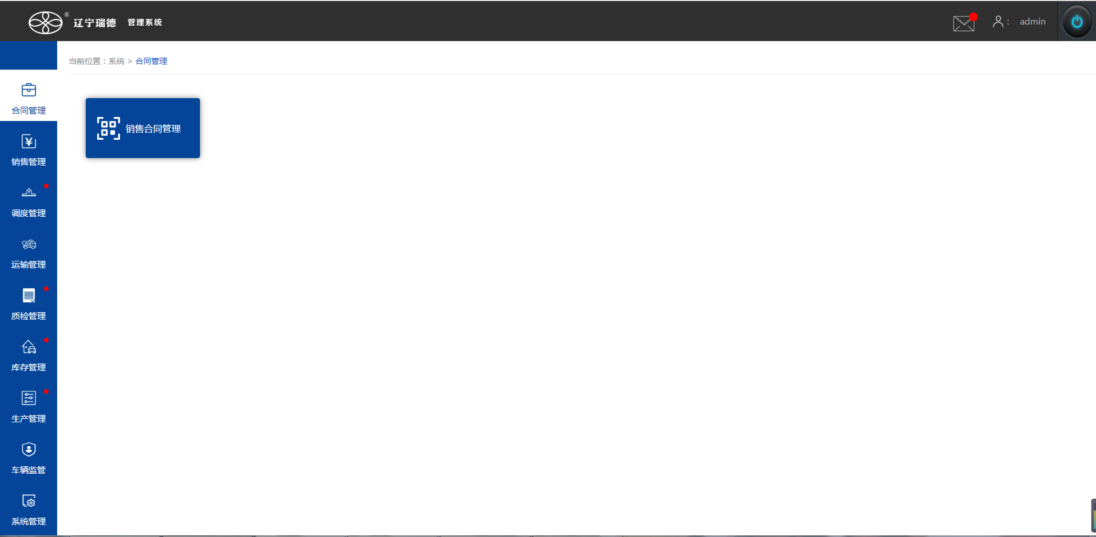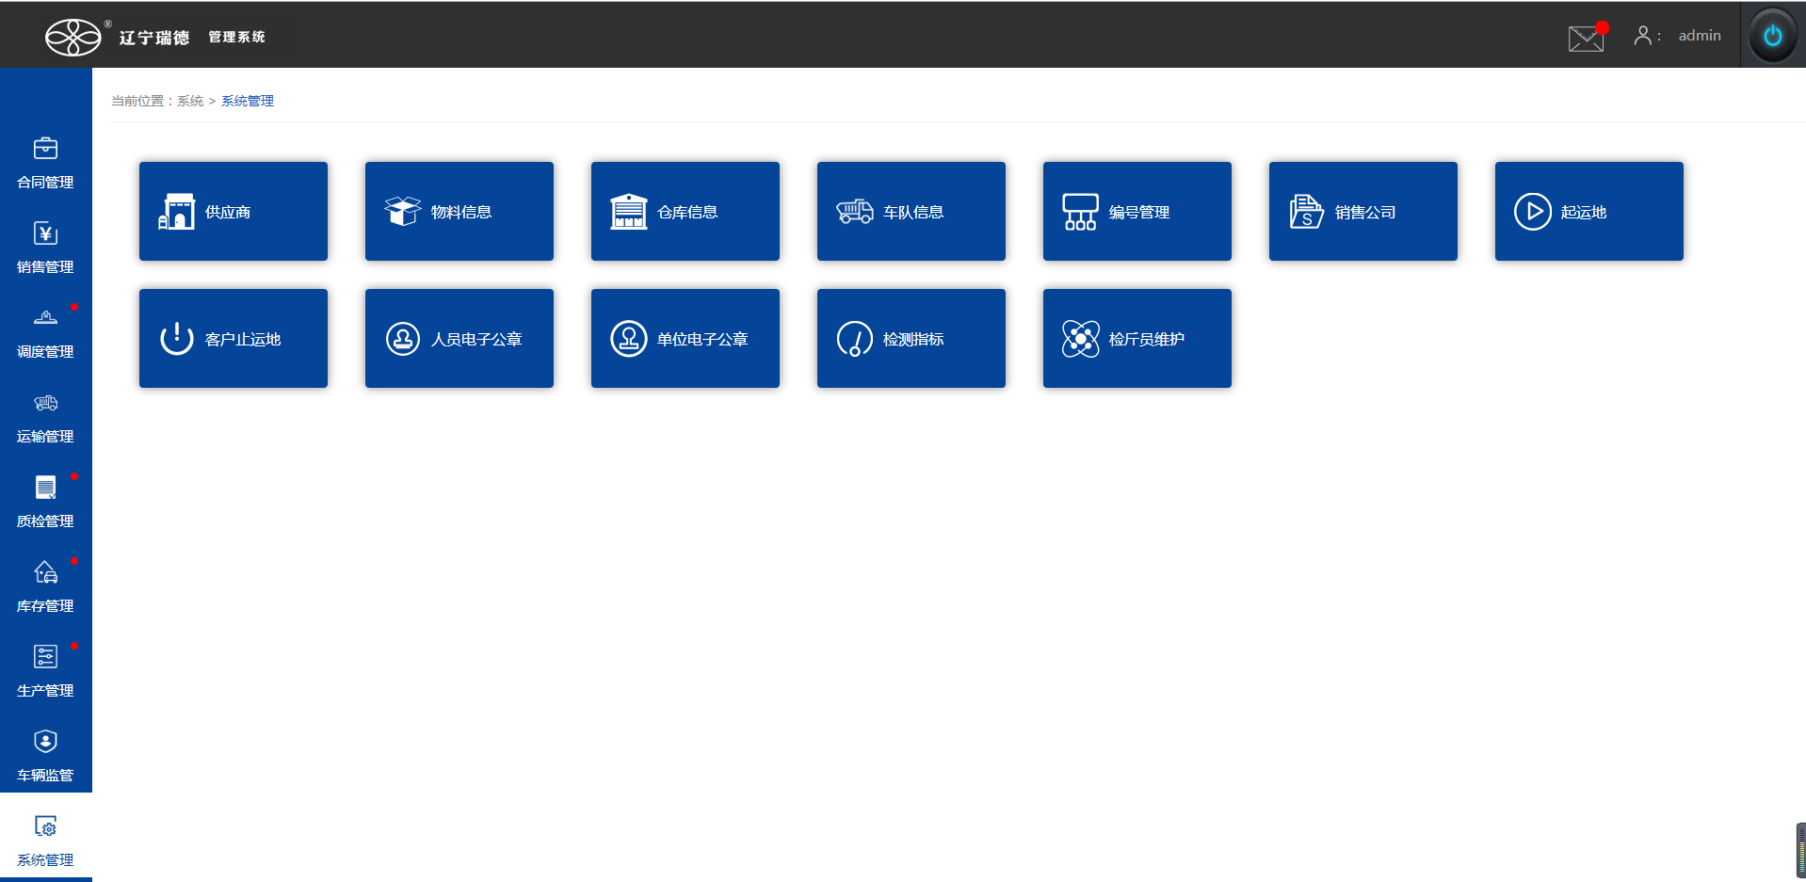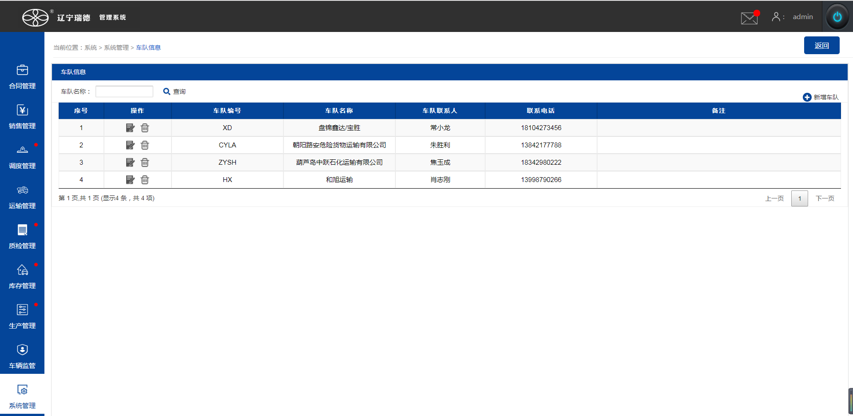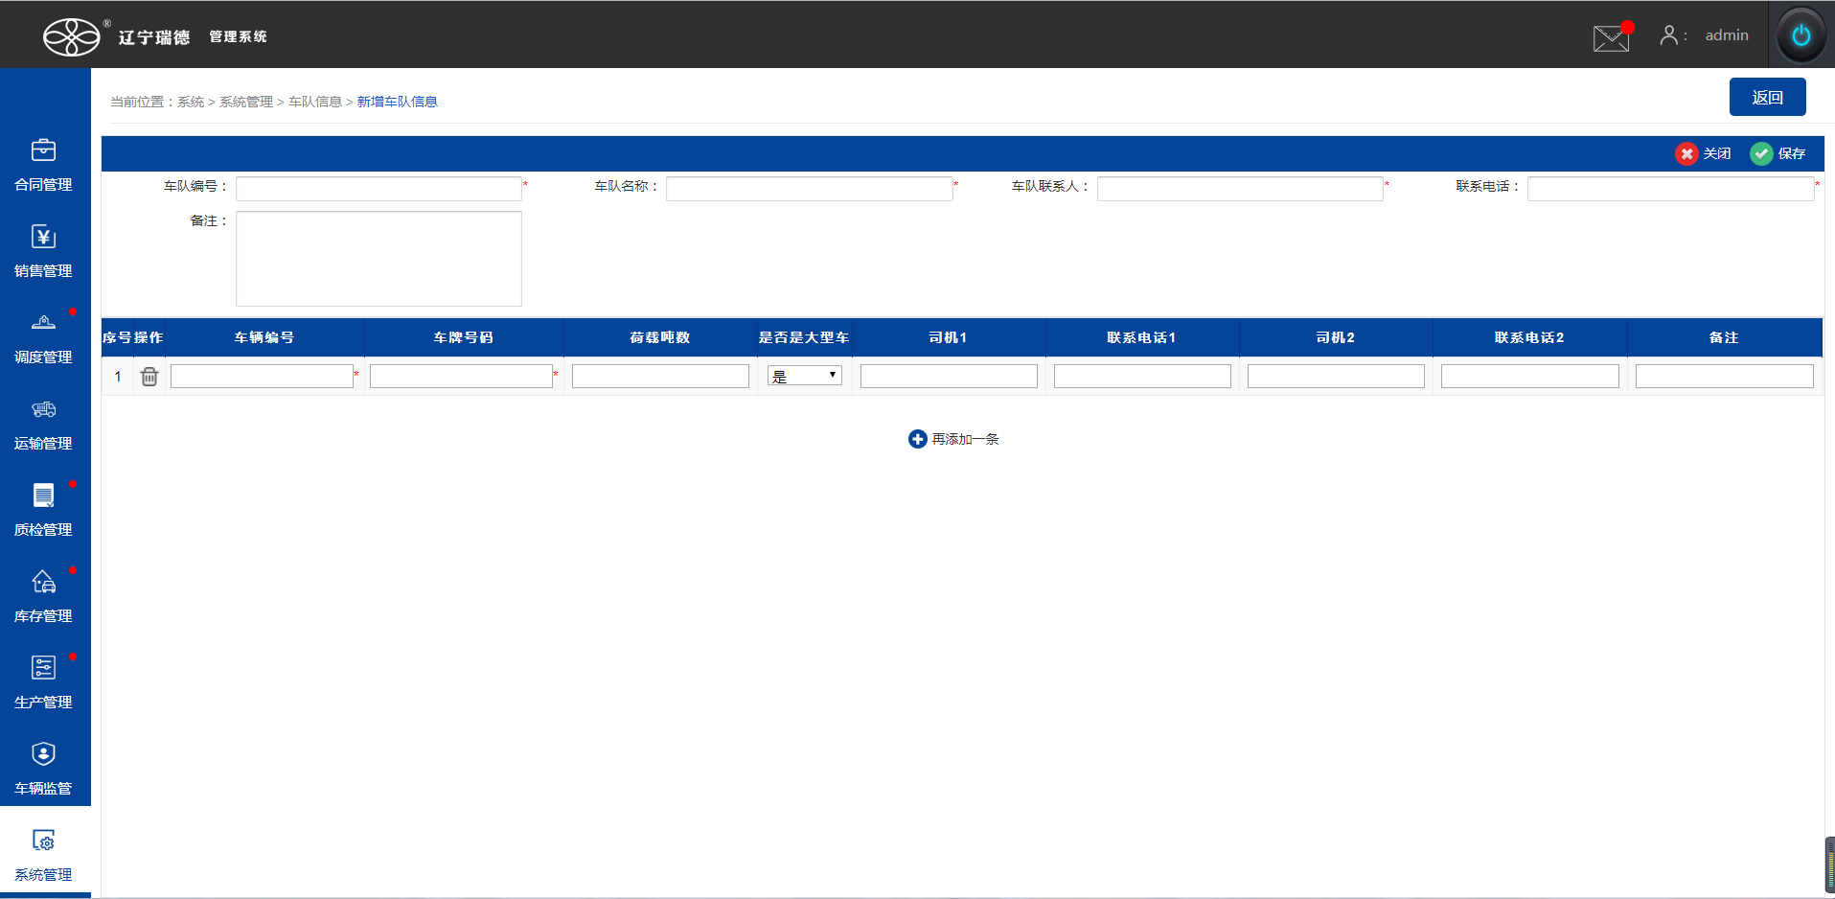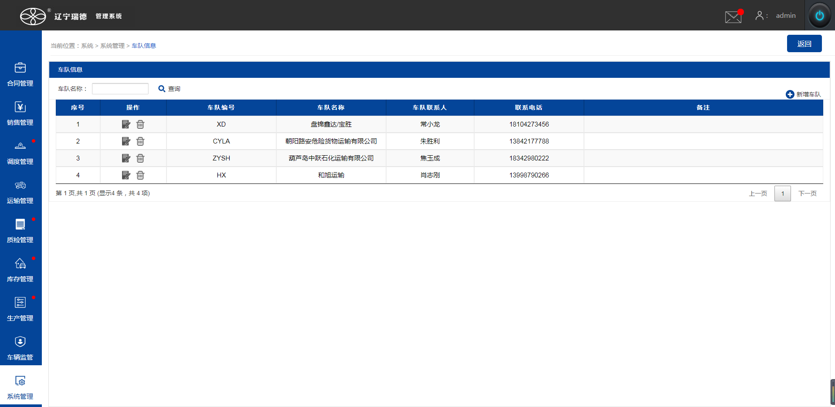
点击车队信息
点击新增车队添加车队信息

点击系统管理
输出车队名称后,点击查询按钮,可对所有车辆进行查询,也可以输入部分名称进行模糊查询
点击删除,可对当前信息进行删除
点击修改,可对当前信息进行修改
车牌号唯一填写时不可重复

填写完成后点击保存完成操作

